№ пп | Наименование оборудования/работ | Технические характеристики | Цена*, руб.
1 | Поставка и монтаж мобильной (сдвижной) стеллажной системы в помещении 1** | Мобильная стеллажная система состоящая из 2-х сдвижных стеллажей двустороннего подхода, 6 ярусов хранения, нижняя полка- не менее 150 мм от уровня пола, средняя межполочная высота- 350 мм, длина стеллажа- 4000 мм (четыре секции по 1000 мм); высота- не более 2200 мм от уровня пола; ширина 500 мм (2 полки по 250 мм). Общее количество полок : 2 стеллажа*4 секции*(6 ярусов хранения * 2 рабочие полки (2500х1000 мм) + 2 верхних не рабочих полки)= 112 штук. Общая вместимость 2*4*6*2= 96 погонных метров*0,25м=24м².
2 | Поставка и монтаж мобильной (сдвижной) стеллажной системы в помещении 2 | Мобильная стеллажная система состоящая из 5-ти сдвижных стеллажей двустороннего подхода, 6 ярусов хранения, нижняя полка- не менее 150 мм от уровня пола, средняя межполочная высота- 350 мм, длина стеллажей- 2 стеллажа по 5000 мм (пять секций по 1000 мм) и 3 стеллажа по 1000мм (по одной секции); высота- не более 2200 мм от уровня пола; ширина 500 мм (2 полки по 250 мм). Общее количество полок : 13*14= 182 штуки. Общая вместимость 156 погонных метров*0,25м=39м².
3 | Поставка и монтаж мобильной (сдвижной) стеллажной системы в помещении 3 | Мобильная стеллажная система состоящая из 13-ти сдвижных стеллажей двустороннего подхода, 6 ярусов хранения, нижняя полка- не менее 150 мм от уровня пола, средняя межполочная высота- 350 мм, длина стеллажей- 3500 мм (основная секция-1000 мм+ 2 дополнительные секции по 1250 мм); высота- не более 2200 мм от уровня пола; ширина 500 мм (2 полки по 250 мм). Общее количество полок 546 штук (468 рабочих+ 78 верхних). Общая вместимость 546 погонных метров*0,25м=136,5м².
Коммерческое предложение. Приложение 1
Заказчик : Администрация Верхнеуральского муниципального района
Поставщик : _____________________________________________________________________________________________________________
Наименование закупки: Поставка мобильной (сдвижной) стеллажной системы для Архивного отдела администрации Верхнеуральского муниципального района. Срок исполнения: 30 дней с даты заключения контракта.

Общая сумма цены контракта: __________________(_____________________________________________________) руб. ___ коп.,
в том числе НДС ___%: __________________руб. ___ коп.
* В цену включена полная стоимость готовой мобильной стеллажной системы с учётом монтажа, а также всех затрат на упаковку, перевозку, разгрузку, страхование, уплату таможенных пошлин, налогов, сборов и других обязательных платежей. В случае поставки Товара зарубежного производства Товар должен быть растаможенный.
** План помещений представлен на Схеме 1. При подготовке коммерческих предложений допускается изменение Поставщиком комплектации и расстановки стеллажной системы без уменьшения общей вместимости. Будет выбран наиболее оптимальный вариант.

Схема1
ПЛАН
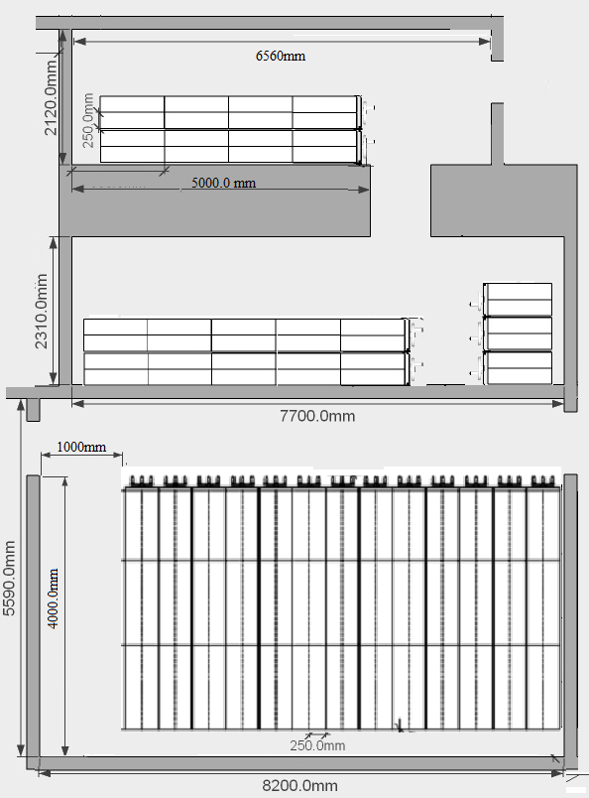
помещений архива
Реквизиты поставщика :
__________________________________
__________________________________
__________________________________
__________________________________
__________________________________

Контактное лицо: __________________________________________________________
(должность, фамилия, имя, отчество, № телефона, e-mail)

Руководитель: _______________ ________________ _________________________
^{(должность)} ^{(подпись)} ^{(расшифровка подписи)}

М. П. Дата: ___________________

